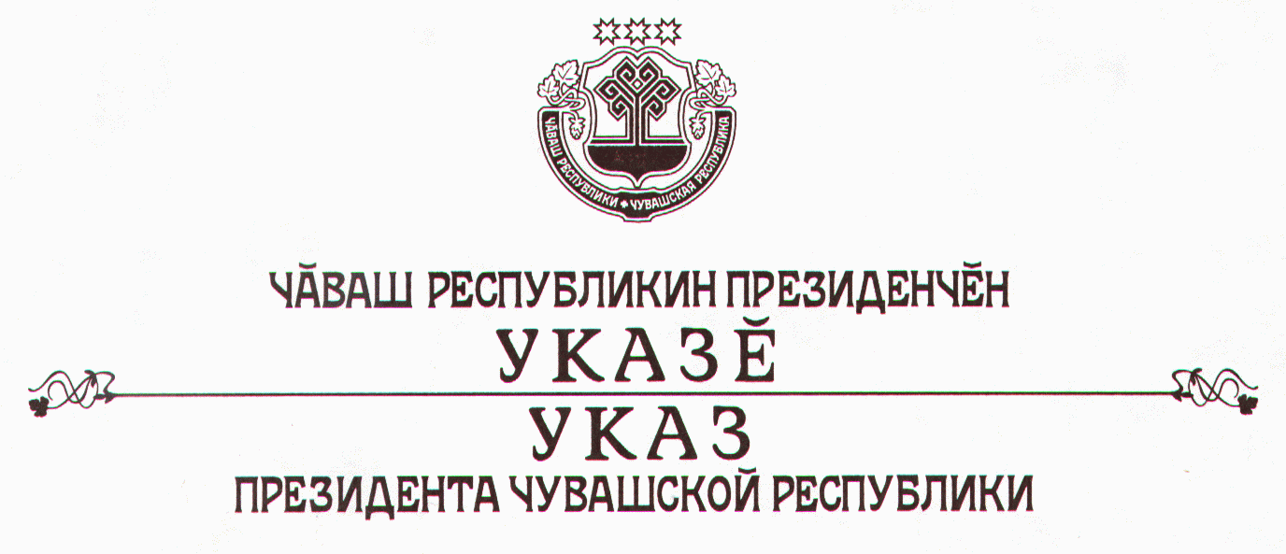

О награждении орденом
«За заслуги перед Чувашской Республикой»

За выдающиеся спортивные достижения и большой личный вклад в развитие физической культуры и спорта наградить

орденом
«За заслуги перед Чувашской Республикой»
Иванову Олимпиаду Владимировну – заслуженного мастера спорта, серебряного призера XXVIII Олимпийских игр.

За большие заслуги в развитии театрального искусства и многолетнюю творческую деятельность наградить

орденОМ
«За заслуги перед Чувашской РеспубликОЙ»
Яковлеву Нину Михайловну – артистку государственного учреждения культуры «Чувашский государственный ордена Трудового Красного Знамени академический драматический театр имени К.В. Иванова».

Президент
Чувашской Республики – Н.Федоров

г. Чебоксары
7 июня 2010 года
№ 70

